Frei? Wirklich frei?
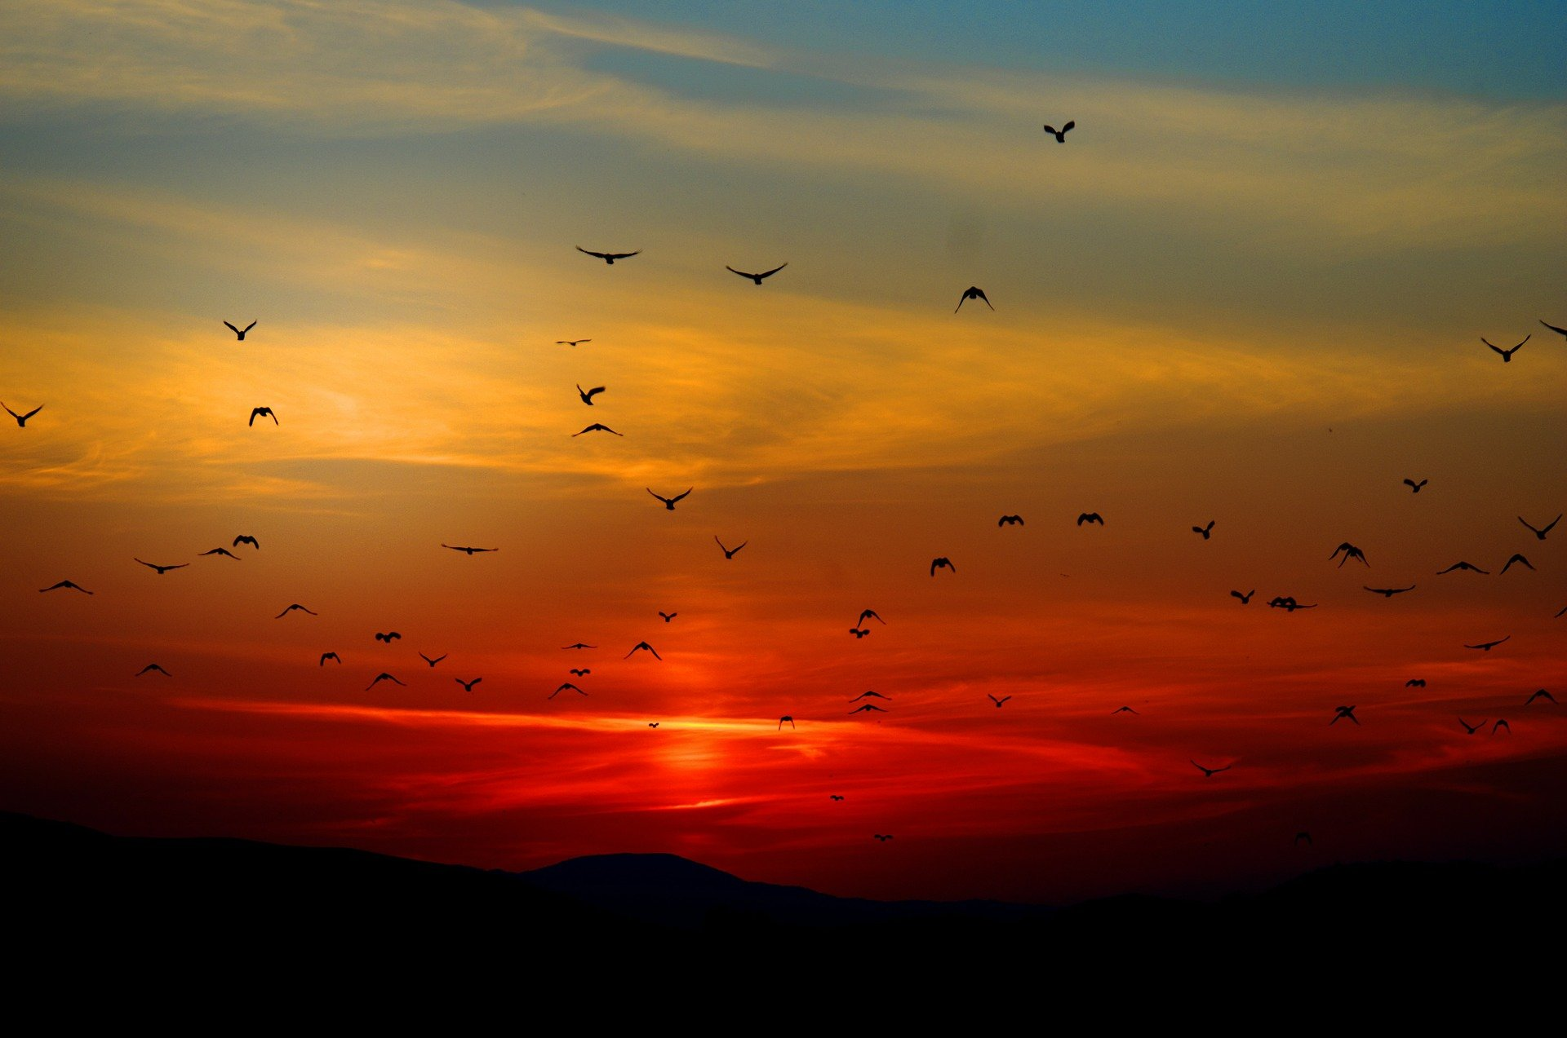

Gott, ich möchte frei sein,
frei von Druck und Enge.
Mach mich frei von allem, was mich klein hält,
und von Grenzen, die ich mir selber setze.
Befreie mich von Ängsten und kleinkariertem Denken.
Hilf mir zu glauben, dass du mich als freien Menschen willst.

Gott, ich möchte frei sein,
so frei, dass ich nicht mehr um mich selber kreise.
Mach du mich frei, weite mein Herz.
Mach mich frei, auch für andere,
und frei, mich in deine Arme fallen zu lassen.

